INFORME
TRIMESTRAL
DE ACTIVIDAD


CONSEJO DE TRANSPARENCIA
Y PROTECCIÓN DE DATOS
DE ANDALUCÍA

Índice

1. Transparencia: Derecho de Acceso a la Información Pública
a) Reclamaciones registradas
b) Reclamaciones resueltas
c) Actividad jurisdiccional

2. Transparencia: Publicidad Activa
a) Denuncias registradas
b) Denuncias resueltas

3. Evolución reclamaciones y denuncias presentadas por personas físicas según género

4. Protección de Datos
a) Reclamaciones por vulneración de la normativa
b) Comunicaciones relativas a Delegados de Protección de Datos
c) Notificaciones relativas a violaciones de seguridad
d) Consultas
e) Distribución según género

5. Funcionamiento del Consejo
a) Gastos realizados
b) Contratos realizados

6. Proyectos en ejecución

7. Presencia digital
a) Redes sociales
b) Portal web

8. Agenda: principales referencias

9. Noticias relevantes

1. TRANSPARENCIA: DERECHO DE ACCESO A LA INFORMACIÓN PÚBLICA

a) Reclamaciones registradas (Art. 24 Ley de Transparencia Pública de Andalucía. Derecho de acceso a la información pública. Todas las personas tienen derecho a acceder a la información pública veraz en los términos previstos en el artículo 105.b) de la Constitución española y su legislación de desarrollo, y el artículo 31 del Estatuto de Autonomía para Andalucía, sin más limitaciones que las contempladas en la Ley).

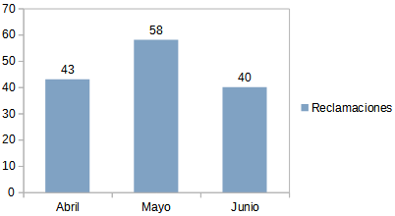

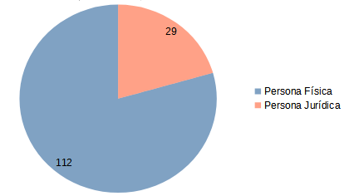

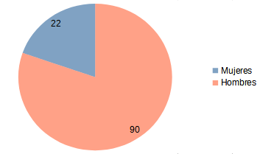

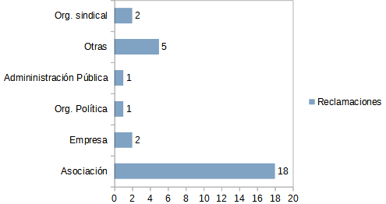

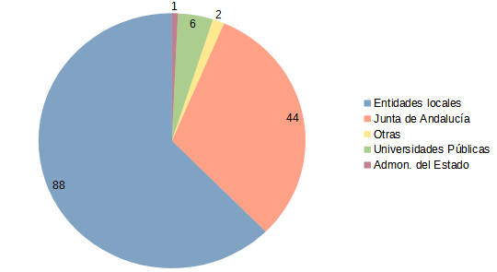

b) Reclamaciones resueltas

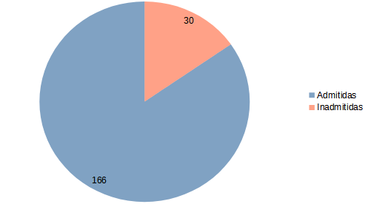

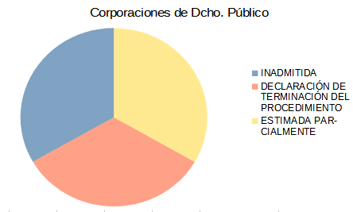
Organismo reclamado por sentido de la resolución

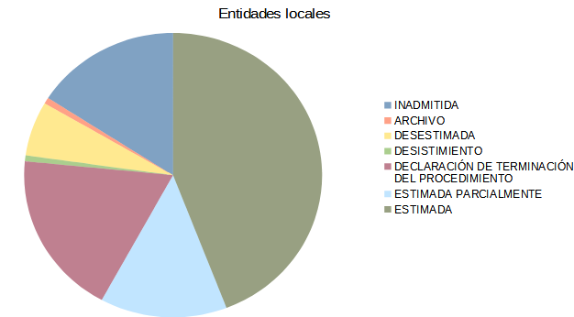

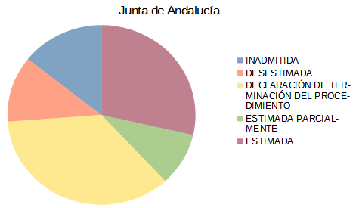

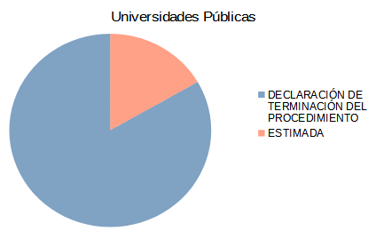

*Las retroacciones son consideradas estimaciones

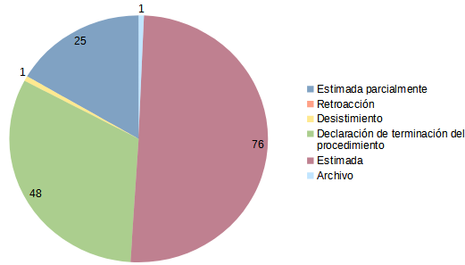

c) Actividad jurisdiccional relativa al derecho de acceso

En el segundo trimestre del presente año se han iniciado cuatro recursos contencioso-administrativos contra resoluciones del Consejo, si bien dos de ellos, interpuestos por la Consejería de la Presidencia, Administración Pública e Interior de la Junta de Andalucía, impugnan la misma resolución, por lo que se van a acumular en un único procedimiento. Esto significa que en el segundo trimestre de 2022, en comparación con el primer trimestre, se ha reducido a la mitad el número de recursos contencioso-administrativos presentados (han pasado de seis, en el primer trimestre, a tres, con la citada acumulación, en el segundo). Dos de los recursos han sido presentados por sendas Consejerías de la Junta de Andalucía y el tercero por el Ayuntamiento de El Ejido (Almería).

Todos los recursos interpuestos se refieren a la denegación de información publica solicitada por particulares: en el recurso duplicado de la Consejería de la Presidencia, Administración Pública e Interior la información se solicitaba al Instituto Andaluz de Administración Pública. El de la Consejería de Educación y Deporte era información sobre un contrato de obras en la escuela de Hostelería "Hurtado de Mendoza", de Granada. Y el del Ayuntamiento de El Ejido de información sobre la concesión del uso privativo de una parcela municipal.

En el segundo trimestre se ha declarado la firmeza de una sentencia de la Sala de lo Contencioso-Administrativo del Tribunal Superior de Justicia de Andalucía relativa al acceso a información pública del Ayuntamiento de San Roque (Cádiz) iniciado por el Club Ciclista Los Dalton.

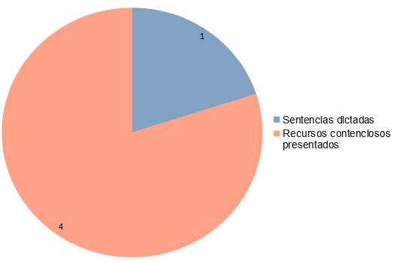

2. TRANSPARENCIA: PUBLICIDAD ACTIVA

a) Denuncias registradas

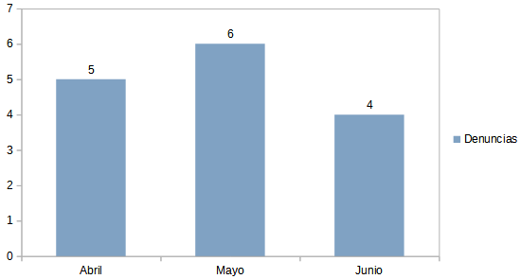

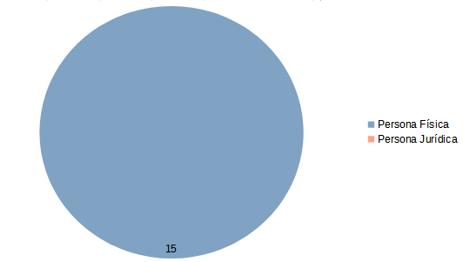

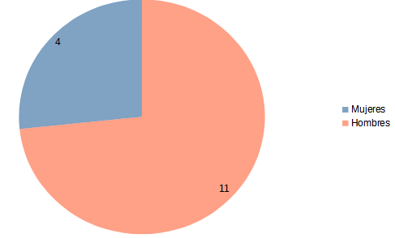

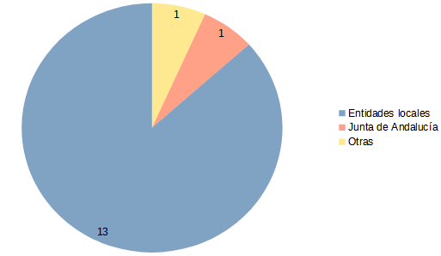

b) Denuncias resueltas

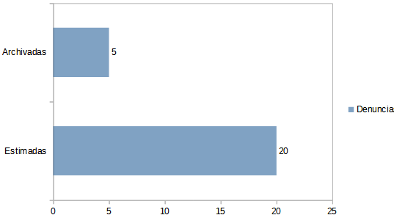

Organismos denunciados por sentido de resolución

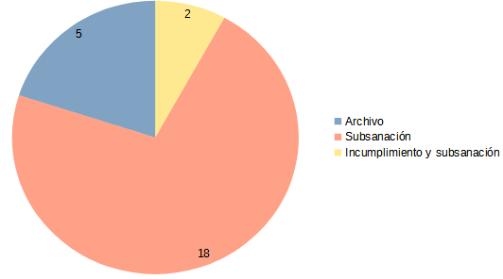

3. EVOLUCIÓN RECLAMACIONES Y DENUNCIAS PRESENTADAS POR PERSONA FÍSICAS SEGÚN GÉNERO

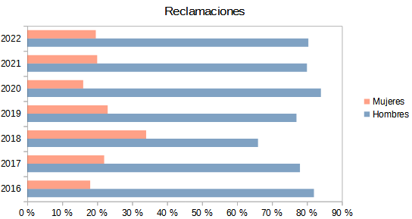

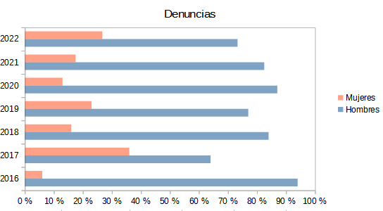

4. PROTECCIÓN DE DATOS

a) Reclamaciones por vulneración de la normativa. Por tipo de entidad y por tipo de reclamación.

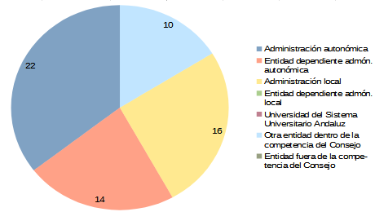

RECLAMACIONES POR TIPO DE RECLAMACIÓN

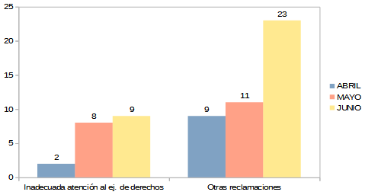

EVOLUCIÓN DE LAS RECLAMACIONES POR TIPO DE RECLAMACIÓN

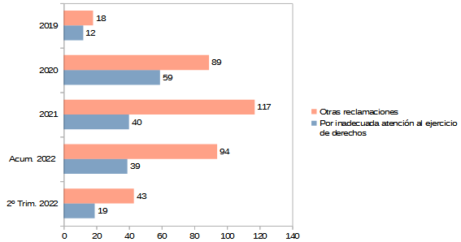

EVOLUCIÓN DE LA TRAMITACIÓN INICIAL DE RECLAMACIONES

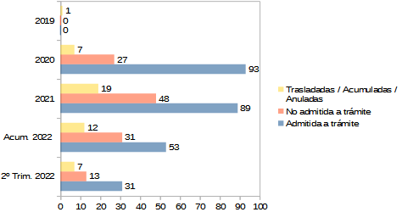

EVOLUCIÓN DE RESOLUCIONES DE RECLAMACIONES SOBRE EJERCICIO DE DERECHOS

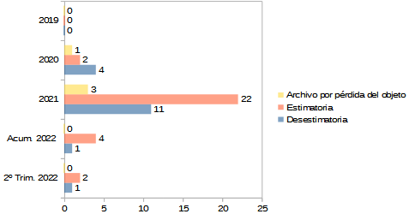

EVOLUCIÓN DE RESOLUCIONES DE RECLAMACIONES SOBRE OTRAS INFRACCIONES DE LA NORMATIVA

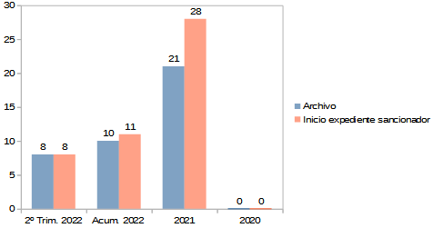

EVOLUCIÓN DE RESOLUCIONES DE PROCEDIMIENTOS SANCIONADORES

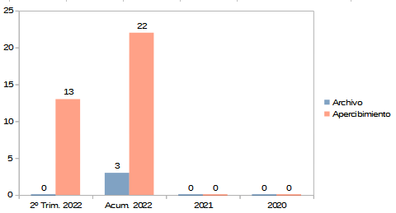

b) Comunicaciones relativas a Delegados de Protección de Datos

COMUNICACIONES RELATIVAS A DPD. TIPO DE ENTIDAD

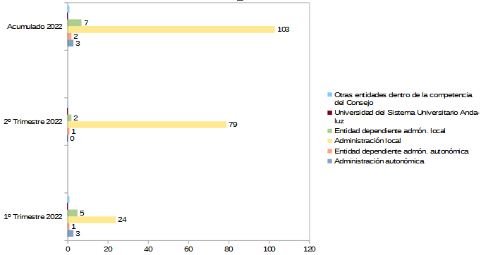

COMUNICACIONES RELATIVAS A DPD. TIPO DE COMUNICACIÓN

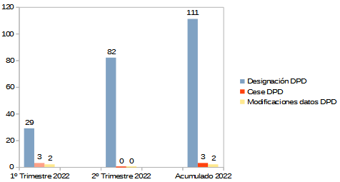

COMUNICACIONES RELATIVAS A DESIGNACIONES DE DPD

EVOLUCIÓN DE COMUNICACIONES RELATIVA A DPD

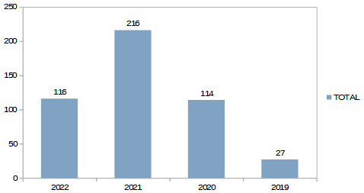

c) Notificaciones relativas a brechas de seguridad

EVOLUCIÓN DE NOTIFICACIONES DE BRECHAS DE SEGURIDAD

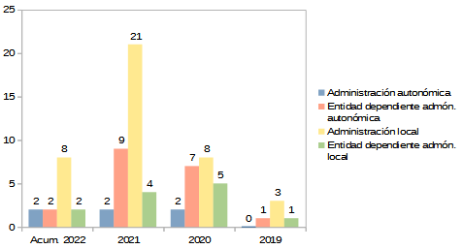

d) Consultas

CONSULTAS POR VÍA UTILIZADA

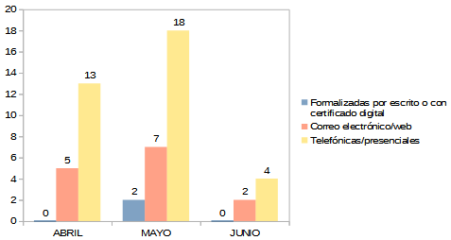

EVOLUCIÓN DE CONSULTAS POR VÍA UTILIZADA

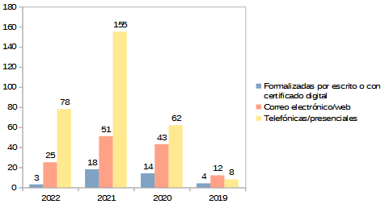

TOTAL CONSULTAS POR ASUNTOS HASTA CUARTO TRIMESTRE 2021

Distribución según género

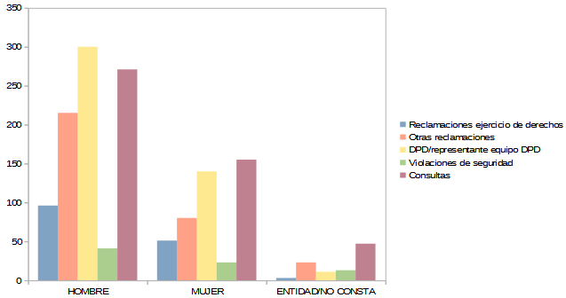

5. FUNCIONAMIENTO DEL CONSEJO

a) Gastos realizados
a.1. Gastos de Personal
Los gastos en el Capítulo 1 de Personal han sido de 711.537,82 € con el siguiente desglose:

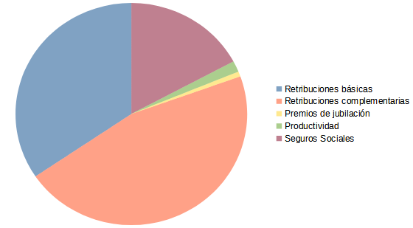

a.2. Gastos corrientes e Inversiones
Los gastos referidos a los Capítulos 2 y 6 de Gastos Corrientes e Inversiones han sido 165.615,17€. Para una mas fácil comprensión y rápida visión de estos gastos se han considerado, para este trimestre en concreto, los siguientes “Grupos de Gasto”:

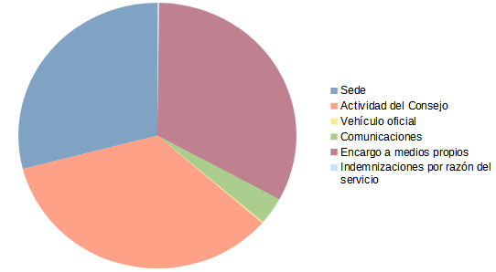

Un mayor detalle de la información se obtiene accediendo al Portal del Consejo:
https://www.ctpdandalucia.es/publicidad-activa/informacion-economica-financiera-presupuestaria

b) Contratos realizados

6. PROYECTOS EN EJECUCIÓN

Continúa el desarrollo de un nuevo sistema de información para la tramitación totalmente electrónica de los principales procedimientos del Consejo. El objetivo es disponer de la primera versión operativa del mismo durante el cuarto trimestre del año.

En el ámbito del Portal institucional del Consejo, se ha finalizado el desarrollo de una herramienta web para facilitar la autoevaluación del cumplimiento en materia de Transparencia dirigido a entidades locales y la Administración de la Junta de Andalucía. La herramienta se está evolucionando para incluir otros organismos e instituciones. Se ha puesto en funcionamiento el Canal de denuncias internas del Consejo de acuerdo con lo establecido en la normativa vigente.

Igualmente, se ha revisado y actualizado el Portal de datos abiertos, poniendo a disposición de la ciudadanía toda una serie de “datos abiertos de gobierno” que, elaborados por la propia autoridad de control, se publicarán de forma abierta, regular y reutilizable para todo el mundo sin restricciones de acceso, copyright, patentes y otros mecanismos de control.

Se fomenta la transparencia, la eficiencia y la participación ciudadana. Cuanto más transparentes sean las administraciones, más confianza se genera en sus instituciones, quedando a exposición pública el trabajo realizado y la gestión e inversión de los recursos públicos.

7. PRESENCIA DIGITAL

a) Redes Sociales

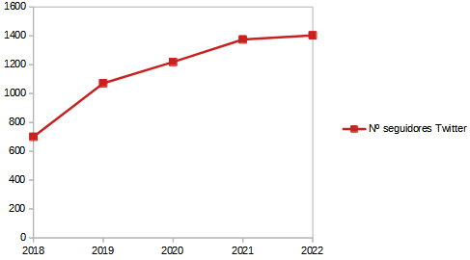

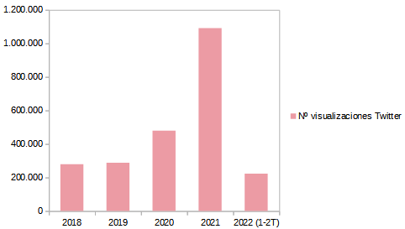

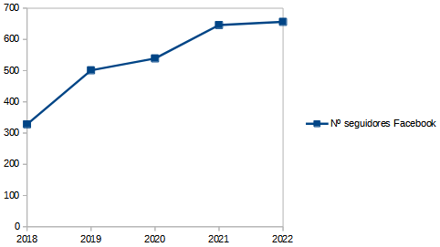

b) Portal web

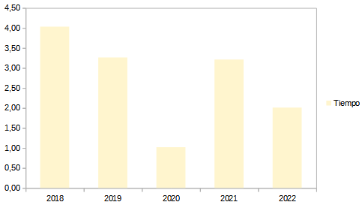

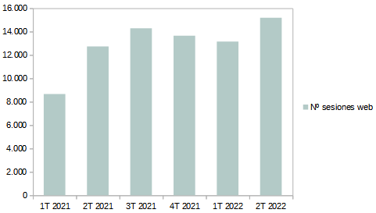

8. AGENDA DEL CONSEJO. PRINCIPALES REFERENCIAS

Reunión de trabajo

- En Madrid, el 12 de mayo, el director del Consejo, Jesús Jiménez, mantuvo un encuentro, con el presidente del Consejo de Transparencia y Buen Gobierno, José Luis Rodríguez, en el que participó también el director del Área de Transparencia, Israel Adán, para analizar la adopción de criterios de interpretación conjuntos en las resoluciones de derecho de acceso a la información pública.

- También en Madrid, el 13 de mayo, tuvo lugar el encuentro de trabajo que anualmente organiza la Agencia Españolad de Protección de Datos (AEPD) y que reúne a las autoridades de protección de datos de Andalucía, Cataluña y País Vasco para coordinar actuaciones y abordar los cambios a los que se enfrenta la protección de datos personales.

Foro ‘Innovación y desarrollos tecnológicos: La Administración Autonómica ante el desafío en Protección de Datos Personales’

El Consejo celebró el pasado 18 de mayo en Sevilla, con la coorganización de la Fundación Tres Culturas del Mediterráneo, el foro ‘Innovación y desarrollos tecnológicos: la Administración autonómica ante el desafío en Protección de Datos Personales', encuentro que reunió a cerca de un centenar de expertos, DPD y autoridades públicas y analizó las implicaciones que la aplicación de la normativa de protección de datos tiene sobre las nuevas tecnologías que incorpora la administración digital con todos sus desarrollos en el sector público.

La celebración del foro, cita que organiza la autoridad de control anualmente, coincidió con la conmemoración del cuarto aniversario de la aplicación del Reglamento General de Protección de Datos de la Unión Europea (RGPD). La nueva administración se asienta sobre proyectos tecnológicos que persiguen una actuación más eficaz y eficiente en la prestación de servicios públicos, una nueva relación con la ciudadanía, innovaciones que han de respetar los derechos fundamentales de los ciudadanos, entre ellos la protección de sus datos personales, prestando además especial atención a la privacidad y a la ciberseguridad.

Los servicios basados en las tecnologías más disruptivas avanzan de forma vertiginosa, carrera en la que el deber y la obligación de proteger los derechos de la ciudadanía son irreemplazables.

El Foro arrancará con la inauguración del viceconsejero de la Presidencia, Administración Pública e Interior, Antonio Sanz, y del director del Consejo, Jesús Jiménez. Posteriormente, la conferencia inaugural fue impartida por Lorenzo Cotino, catedrático de Derecho Constitucional de la Universidad de Valencia, entre cuya líneas de estudio e investigación destacan e-Administración, transparencia y participación; Derecho de las nuevas tecnologías transformación digital e inteligencia artificial, y Derecho de seguridad y defensa.

Seguidamente, una mesa debate, moderada por la secretaria general para la Administración Pública, Ana Vielba, abordó la administración digital y la protección de datos. En ella participaron la viceconsejera de Transformación Económica, Industria, Conocimiento y Universidades, Lorena García; el director gerente de la Agencia Digital de Andalucía, Raúl Jiménez, y el director de la Agencia Tributaria de Andalucía, Domingo José Moreno.

El encuentro también se ocupó del papel de los Delegados de Protección de Datos (DPD) ante el desarrollo de proyectos innovadores. Fueron los DPD de las Consejerías de la Presidencia, Administración Pública e Interior; Educación y Deporte, e Igualdad, Políticas Sociales y Conciliación, junto con los del Servicio Andaluz de Empleo y la Agencia de Obra Pública de la Junta de Andalucía, quienes ofrecerán su visión sobre esta realidad.

El encuentro, que será clausurado por la secretaria general de Regeneración, Racionalización y Transparencia, Nuria Gómez, congregará a Delegados de Protección de Datos de la administración autonómica, expertos y autoridades del sector público.

‘Retos y oportunidades ante el cumplimiento de la normativa de Transparencia y Protección de datos en las entidades locales’

La Diputación de Sevilla organizó el pasado 25 de mayo, con la colaboración del Consejo, la jornada ‘Retos y oportunidades ante el cumplimiento de la normativa de Transparencia y Protección de datos en las entidades locales’, cita que congregó a más de 100 asistentes. Jiménez analizó la situación actual de la Transparencia en Andalucía tras la entrada en vigor hace seis años de la Ley, valorando los avances producidos en las administraciones públicas. Desde Diputación valoraron la destacada labor que vienen desarrollando con los ayuntamientos de la provincia para la correcta aplicación de la normativa vigente en esta materia.

Ambas entidades coincidieron en señalar la importancia del impacto que el uso de la tecnología puede suponer en relación con los derechos y libertades de las personas. Así, se debatió sobre los componentes tecnológicos, los algoritmos, los sistemas de inteligencia artificial y su afección hacia los intereses de los ciudadanos y a la protección de sus datos personales.

9. NOTICIAS RELEVANTES



